

**UNIVERSIDAD DE CUENCA**

**Facultad de Ingeniería**

**Laboratorio de Física 1 – Mecánica**

**Práctica № 11:**

**Conservación del Momento y Energía Cinética en Colisiones**

**Docente:**

**Ing. Alba Fernández A.**

**Nombre Autor:**

**Grupo:**

**Enero 2023**

|  |
| --- |
| **DESARROLLO** |
|  |
| **OBJETIVO** |
| * Experimentar y analizar la conservación del momento lineal en colisiones * Experimentar y analizar la conservación de la energía cinética en colisiones * Observar las diferencias de comportamiento entre colisiones elásticas e inelásticas |
|  |
| **INTRODUCCIÓN** |
| IntroducciónEl propósito de la actividad es medir el momento y energía cinética en colisiones elásticas e inelásticas. Utilizar el Sensor de Movimiento Rotacional para medir el movimiento de los carros en las colisiones. Utilizar *DataStudio* para registrar y mostrar el movimiento y la magnitud del momento y energía cinética en varias colisiones. Comparar el momento y la energía cinética en colisiones elásticas e inelásticas. |
|  |
| **ANTECEDENTES – MARCO TEÓRICO** |
| Base teórica El *momento* de un carro depende de su masa y su velocidad.  La dirección del momento es la misma que la de la velocidad. Durante la colisión, el momento del sistema de ambos carros se conserva debido a que la fuerza neta sobre el sistema es cero. Si el momento de uno de los carros decrece, el momento del otro carro crece la misma cantidad. Esto es verdad sin importar el tipo de colisión, y aun en los casos en los que la energía cinética no se conserva. El principio de conservación de la energía está establecido como:  La energía cinética de un carro también depende de su masa y velocidad, pero la energía cinética es un escalar.  La energía cinética del Sistema de los dos carros se halla sumando la energía cinética de cada uno de ellos. |
|  |
| **INSTRUCCIONES** |
| Montaje  1. Activar la interface PASCO y el computador e iniciar *DataStudio*. 2. Conectar los dos Sensores de Movimiento Rotacional a la interface. 3. Abrir el archivo de DataStudio: **33 Momentum.ds.**     * El archivo de *DataStudio*  tiene un gráfico y una tabla de las velocidades del carro. Los sensores están predispuestos para medir a 50 Hz con 360 Divisiones/Rotación. 4. Colocar la pista sobre una superficie horizontal. Nivelar la pista colocando un carro sobre el mismo.  * ..\..\CJ Image Files\BMP Miscellaneous\level the track-small.bmpNota: Es muy importante nivelar la pista para mejores resultados.  1. Montar los equipos como se muestran en la figura.  * String on cartSetupMarcar los carros como “1” y “2” para poder distinguirlos. Fije un soporte en cada carro. * Utilice una balanza para medir la masa de cada carro (carro mas soporte). Registrar la masa de cada carro en la seccion de reporte.  1. Colocar un pedazo de hilo de 2.5 m a cada carro utilizando el soprte colocado en ellos (ver el grafico). 2. :32 Illustrations:32 thread the cart.tifColocar el hilo en el paso mayor de la polea del Sensor de Movimiento Rotacional y luego sobre la pequena polea ubicada en el otro extremo de la pista. Retorne el hilo hasta el soporte sobre el carro (vea el diagrama). Nota: Tensar el hilo lo suficiente como para que el sensor gire cuando el carro se mueva. |
| **MATERIALES / HERRAMIENTAS** |
| |  |  |  | | --- | --- | --- | | **Cantidad** | **Items** | **Part Numbers** | | 1 | PASCO Interface (for two sensors) |  | | 2 | Rotary Motion Sensor | CI-6538 | | 2 | Dynamics Track Mount | CI-6692 | | 2 | RMS/IDS Adapter | ME-6569 | | 2 | Dynamics Cart | ME-9430 | | 1 | 1.2 m Dynamics Track | ME-9435A | | 1 | Balanza | SE-8723 | | 5 m | Hilo |  | |
| **ACTIVIDADES POR DESARROLLAR** |
|  |
| Procedimiento Parte 1: ExplosionesA: Carros con igual masa  * + Nota: Ubicar una persona controlando los aparatos y otra manipulando el computador.  1. equal%20massesColocar los dos carros como se muestra. Presione completamente el émbolo en uno de los carros. Coloque los dos carros en la pista de manera que se encuentren en contacto entre ellos. 2. Click ‘Start’ en *DataStudio* y presione el disparador para impulsar los carros. 3. Click ‘Stop’ para detener el registro antes de que los carros alcancen el final de la pista.  Análisis Parte 1: ExplosionesA: Carros con igual masa  1. Examinar el grafico de Velocidades del Carro. Usar el grafico para hallar la velocidad de cada carro justo después de la “explosión”. Registre las velocidades en el reporte.  * Si usted señala un punto de datos en el gráfico, los datos se resaltarán en la tabla, lo que puede facilitar la lectura de la velocidad.  1. Calcular el momento de cada carro después de la “explosión”. Registre los valores. 2. Use sus resultados para responder las preguntas en la sección de reportes.    Procedimiento Parte 1: ExplosionesB: Carros con masa diferente  1. Use la balanza para medir la masa de las dos barras, y luego colóquelas ambas en el carro 2. 2. Colocar los dos carros como se muestra. Presione completamente el émbolo de uno de los carros. Coloque los dos carros en la pista de manera que estén en contacto. 3. Repetir el registro de datos como en la parte previa.  Análisis Parte 1: ExplosionesB: Carros con masa diferente  1. Repetir el análisis de datos como lo hizo para la “explosión” de carros con igual masa. 2. Utilice sus resultados para contestar las preguntas en la sección de reporte.  inelastic bumpersProcedimiento Parte 2: Colisiones inelásticasC: Carros de igual masa – Uno estacionario, uno en movimiento  1. Retire las masas de barra extra del carro. Coloque los carros de modo que el “gancho y pila” estén uno frente a otro. 2. :32 Illustrations:32 inelastic 1.tifColoque los dos carros algo separados como se muestra. EL carro 2 esta en reposo antes de la colision. 3. Click ‘Start’ en *DataStudio* y dar al carro 1 un impulso hacia el carro 2. 4. Click ‘Stop’ para terminar el registro unos pocos segundos después de que los carros colisionen y se separen.  Análisis Parte 2: Colisiones InelásticasC: Carros de masa igual – Uno estacionario, Uno en movimiento  1. Repetir el análisis de datos como lo hizo para la primera colisión inelástica de carros con igual masa. 2. Calcular el momento de cada carro antes y después de la colisión inelástica. Registrar los valores. 3. Calcular la energía cinética de cada carro antes y después de las colisiones inelásticas y registrar los valores. 4. Use sus resultados para contestar las preguntas en la sección de reporte.  Procedimiento Parte 2: Colisiones InelásticasD: Carros de Igual Masa – Ambos en movimiento  1. Colocar los dos carros mas o menos tres “longitudes de carro” separados. 2. Click ‘Start’ en *DataStudio* y dar a cada carro un impulso hacia el otro. 3. Click ‘Stop’ para detener el registro unos segundos después de que los carros colisionen.  Análisis Parte 2: Colisiones InelásticasD: Carros de igual masa – Ambos en movimiento  1. Repetir el análisis de datos como lo hizo para la primera colisión inelástica de carros de igual masa. 2. Calcular el momento de cada carro antes y después de la colisión inelástica. Registrar los valores. 3. Calcular la energía cinética de cada carro antes y después de la colisión inelástica y registre los valores 4. Utilice sus resultados para contestar las preguntas de la sección de reporte.  Procedimiento Parte 2: Colisiones ElásticasE: Carros de Igual Masa – Ambos moviéndose uno hacia el otro  1. mag bumpersReacomode los dos carros de modo que los terminales magnéticos están uno frente a otro y los carros reboten cuando colisionen. 2. :32 Illustrations:32 top view of setup.tifColoque los carros como en la sección previa. Coloque los carros separados tres “longitudes de carro” de distancia entre ellos. 3. Click ‘Start’ en *DataStudio* y dar a cada carro un impulse hacia el otro. 4. Click ‘Stop’ para terminar el registro pocos segundos después de que los carros colisionen.  Análisis Parte 2: Colisiones elásticasE: Carros con Igual Masa – Ambos moviéndose uno hacia otro  1. Utilizar el grafico para encontrar la velocidad de cada carro justo antes y después de cada colisión elástica. Registrar las velocidades en el reporte. 2. Calcular el momento de cada carro antes y después de la colisión elástica. Registrar los valores. 3. Calcular la energía cinética de cada carro antes y después de la colisión elástica y registrar los valores. 4. Utilizar sus resultados para contestar las preguntas en la sección de reporte.  Procedimiento Parte 3: Momento y energía cinética en una colisión inelásticaF: Carros con masas no iguales – Uno estacionario, otro en movimiento  1. En *DataStudio*, abrir el archive **33 Momentum Energy.ds**. 2. Colocar los dos carros de manera que sus extremos “gancho y pila” están uno frente a otro y se pegaran cuando colisionen. 3. Poner las dos barras de masa en la bandeja del carro 2. 4. En *DataStudio*, click “Calculate” para abrir la ventana de cálculo. Ingresar la masa del carro (en kilogramos) en la calculadora. Click ‘Accept’ y luego cerrar de ventana de cálculo. 5. Colocar los dos carros sobre la pista de modo que estén separados por dos “longitudes de carro” de distancia uno del otro. 6. Click ‘Start’ en *DataStudio* y dar al carro 1 un impulse hacia el carro 2. 7. Click ‘Stop’ para detener el registro unos pocos segundos después de la colisión de los carros.  Análisis Parte 3: Momento y energía cinética en una colisión inelásticaF: Carros con masas diferentes – Uno estacionario, otro en movimiento  1. Dibuje la gráfica del momento total para la colisión inelástica en el reporte. 2. Dibuje la gráfica de la energía cinética total para la colisión inelástica en el reporte. 3. Utilice sus resultados para contestar las preguntas en la sección del reporte.  Procedimiento Parte 3: Momento y energía cinética en una colisión inelásticaG: Carros de masa diferente – Uno estacionario, otro en movimiento  1. Colocar los carros de modo que los entremos magnéticos estén uno frente a otro y los carros reboten cuando colisionan. 2. Mantener las dos masas de barra en la bandeja del carro 2. 3. Colocar los dos carros en la pista de manera que estén separados una distancia de dos “longitudes de carro” uno de otro. 4. Click ‘Start’ en *DataStudio* y dar un impulse al carro 1 hacia el carro 2. 5. Click ‘Stop’ para detener la captura segundos después que los carros colisionen y reboten.  Análisis Parte 3: Momento y energía cinética en una colisión elásticaG: Carros de masa diferente – Uno estacionario, uno en movimiento  1. Dibuje el grafico de momento total para la colisión elástica en el reporte. 2. Dibuje el grafico de energía cinética total para la colisión elástica en el reporte. 3. Utilice sus resultados para responder las preguntas en la sección de reporte. |

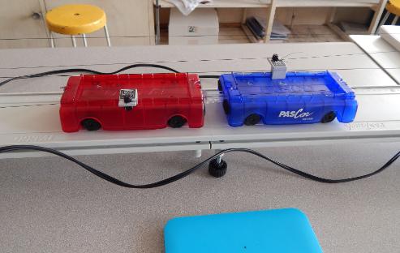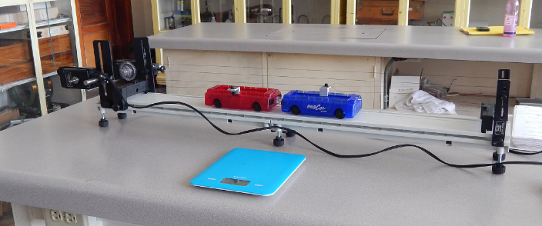

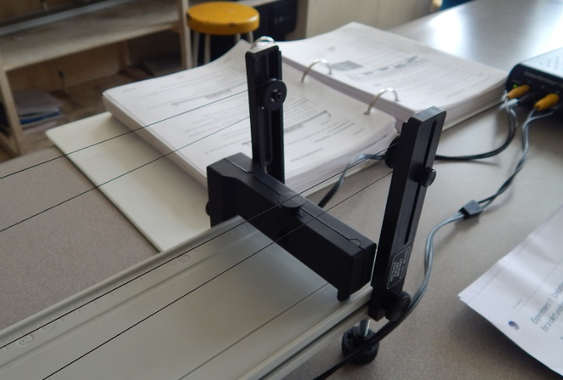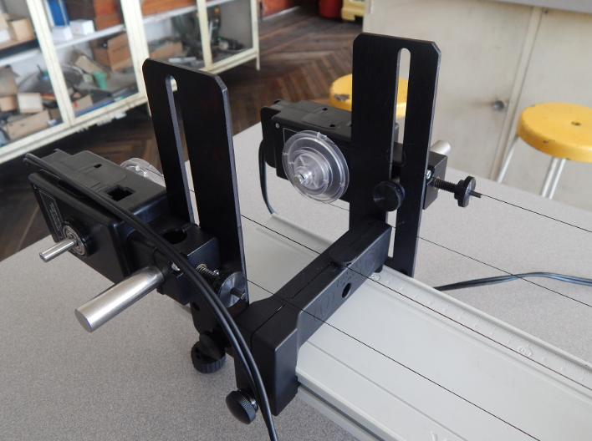

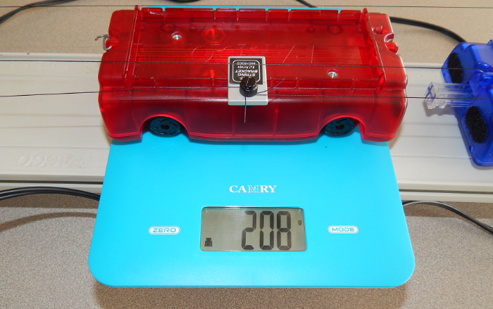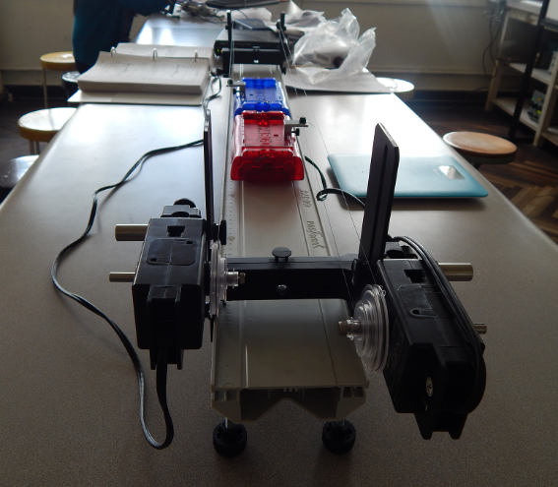

|  |
| --- |
| **Resultados** (para la realización del informe de la práctica) |
| Reporte: Conservación del momento y energía cinética en colisionesTabla de datos  |  |  |  | | --- | --- | --- | | **Parte 1: A – Masa igual, Explosión** | **Carro 1** | **Carro 2** | | Masa (kg) |  |  | | Velocidad luego (m/s) |  |  | | Momento antes (kg•m/s) | 0 kg•m/s | 0 kg•m/s | | Momento luego (kg•m/s) |  |  | | **Parte 1: B – Masa diferente, Explosión** | **Carro 1** | **Carro2** | | Masa (kg) |  |  | | Velocidad luego (m/s) |  |  | | Momento antes (kg•m/s) | 0 kg•m/s | 0 kg•m/s | | Momento luego (kg•m/s) |  |  | | Energía cinética luego (J) |  |  |  |  |  |  | | --- | --- | --- | | **Parte 2: C – Masa igual, Inelástico, 1 Movimiento** | **Carro 1** | **Carro2** | | Masa (kg) |  |  | | Velocidad antes (m/s) |  | 0 m/s | | Velocidad luego (m/s) |  |  | | Momento antes (kg•m/s) |  | 0 kg•m/s | | Momento luego (kg•m/s) |  |  | | Energía cinética antes (J) |  | 0 J | | Energía cinética luego (J) |  |  | | **Parte 2: D – Masa igual, Inelástico, 2 Movimiento** | **Carro 1** | **Carro2** | | Masa (kg) |  |  | | Velocidad antes (m/s) |  |  | | Velocidad luego (m/s) |  |  | | Momento antes (kg•m/s) |  |  | | Momento luego (kg•m/s) |  |  | | Energía cinética antes (J) |  |  | | Energía cinética luego (J) |  |  | | **Parte 2: E – Masa igual, Elástico, 2 Movimiento** | **Carro 1** | **Carro2** | | Masa (kg) |  |  | | Velocidad antes (m/s) |  |  | | Velocidad luego (m/s) |  |  | | Momento antes (kg•m/s) |  |  | | Momento luego (kg•m/s) |  |  | | Energía cinética antes (J) |  |  | | Energía cinética luego (J) |  |  |  GráficasParte 3: F – Masa diferente, Inelástico, 1 Movimiento   Momento Total Energía Cinética Total Parte 3: G – Masa diferente, Elástico, 1 Movimiento   Momento Total Energía Cinética Total PreguntasParte 1: A – Igual masa, Explosión  1. El momento total del Sistema de dos carros es cero antes de la explosión debido a que ambos están estacionarios. ¿Cómo puede el momento total del Sistema de dos carros ser cero después de la explosión si ambos están en movimiento? 2. ¿Cómo se compara el momento del Carro 1 después de la explosión, con el momento del Carro 2 después de la explosión?  Parte 1: B – Masa diferente, Explosión  1. ¿Tienen los dos carros la misma energía cinética después de la explosión? ¿Deberían tenerla? ¿Por qué si, o por qué no? 2. ¿De dónde vino la energía cinética de los carros? 3. El momento de una pistola y su bala disparada tienen la misma magnitud, pero sus energías no lo son. ¿Cuál tiene más energía cinética, la bala o la pistola retrocediendo?  Parte 2: C – Masa igual, colisión inelástica, uno en movimiento  1. ¿Cómo se compara la velocidad final del Carro 1 con la velocidad inicial del Carro 1? 2. ¿A dónde va la energía cinética de los carros?  Parte 2: D – Masa igual, colisión inelástica, ambos en movimiento  1. Ambos carros tienen momento antes de la colisión. ¿El momento total después de la colisión es el mismo que el momento total antes de la misma? 2. ¿A dónde va la energía cinética de los carros?  Parte 2: E – Masa igual, colisión elástica, ambos en movimiento  1. Ambos carros tienen momento antes de la colisión. ¿Es el momento total después de la colisión el mismo que el momento total antes de la misma? 2. ¿Cómo se compara la energía cinética total antes de la colisión con la energía cinética total luego de la colisión?  Parte 3: F – Masa diferente, colisión inelástica, uno en movimiento  1. ¿Observando el grafico del momento total, puede usted indicar cuando ocurrió la colisión? 2. ¿Describir el gráfico de la energía cinética total? 3. ¿A partir de estos gráficos, puede usted confirmar que el momento es conservado en una colisión – elástica o inelástica – pero que la energía cinética podría no serlo?    Parte 3: G – Masa diferente, colisión elástica, uno en movimiento  1. Describir el grafico del momento total. ¿Puede indicar cuando ocurrió la colisión? 2. Describir el gráfico de la energía cinética total. 3. ¿A partir de estos gráficos, puede usted confirmar que el momento es conservado en una colisión – elástica o inelástica – pero que la energía cinética podría no serlo? |
|  |

**…………………………….…………**

**Firma del Docente**